ШИФРА РАДНОГ ЗАДАТКА: 4ЕИТ–А6

Израда десктоп апликације: Половни аутомобили

Агенција за продају половних аутомобила исказала је потребу за аутоматизацијом претраге расположивих возила. На конкурсу је ваша фирма изабрана за извођача посла и поделом задужења добили сте задатак да реализујете део апликације који се односи на измену података о аутомобилима у бази (у случају када се због иницијалног погрешног уноса јавила потреба за корекцијом), као и модул за проверу броја расположивих возила у оквиру задатих критеријума пређене километраже. Поред продаје откупљених возила, агенција почиње да се бави и посредовањем у продаји, тако да је потребно проширити саму базу могућношћу чувања неких додатних података.

Креирати форму која има три таба. На првом табу се приказују подаци о свим расположивим моделима аутомобила. Подаци о моделима аутомобила приказује се у listBox контроли.

На почетку ни један модел није селектован, а уносом шифре у одговарајуће поље и кликом на дугме са иконом лупе у листи се проналази модел са унетом шифром, селектује се и подаци о њему приказују у левом делу форме. Ако модел са унетом шифром не постоји, селекција се склања и контроле у левом делу форме се ресетују на иницијалне вредности.
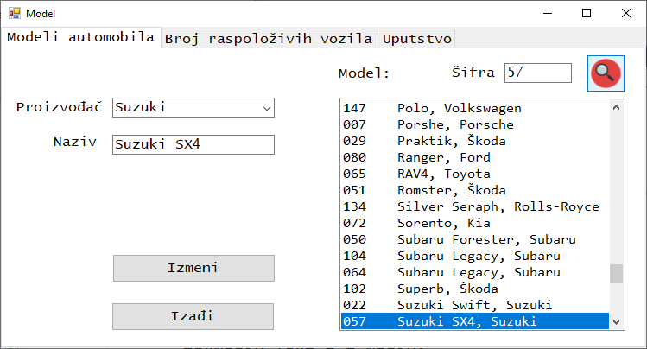
Уколико су произвођач или назив селектованог модела погрешно унети, могу се изменити уносом нових вредности. Кликом на дугме Измени, врши се корекција вредности у бази. Ако је измена успешно одрађена, освежити листу и селектовати измењен модел. Ако измена није начињена, послати поруку кориснику.

Дугме Изађи затвара целу апликацију.
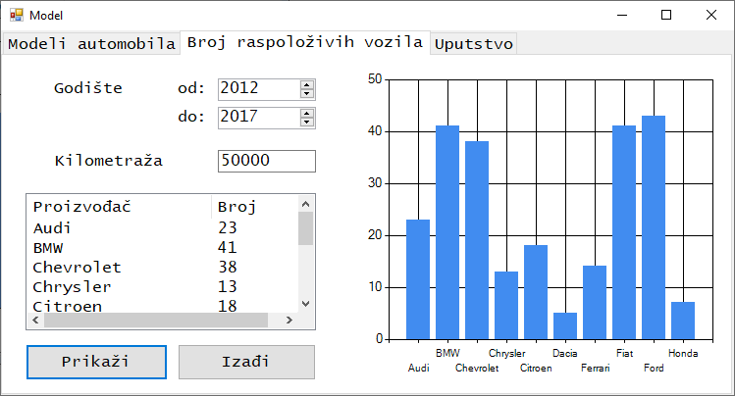

Други таб форме организовати као на скици. Кликом на дугме Прикажи, потребно је приказати расположиви број возила сваког од произвођача. Треба разматрати податке само за возила чије је годиште производње у задатом интервалу година и која су максимално прешла дату километражу.

На трећем табу је исписано кратко корисничко упутство и документација о апликацији.

